**Знакомимся с произведениями**

**Виталия Бианки**

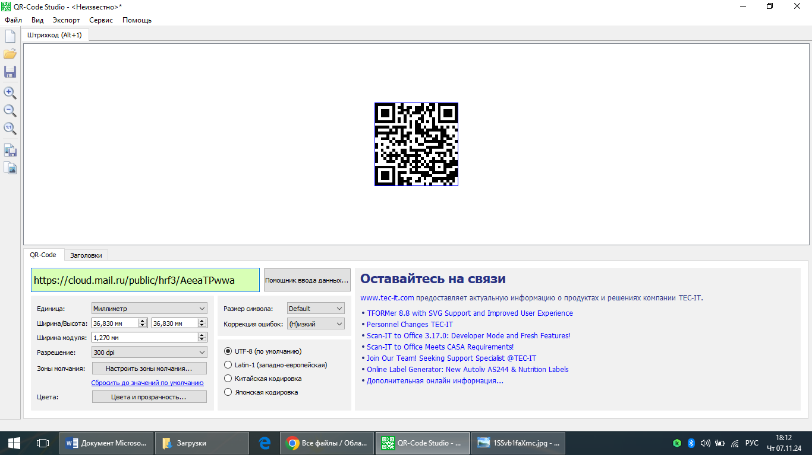

**С помощью сканер QR-кода можно прослушать**

**рассказы Виталия Бианки**

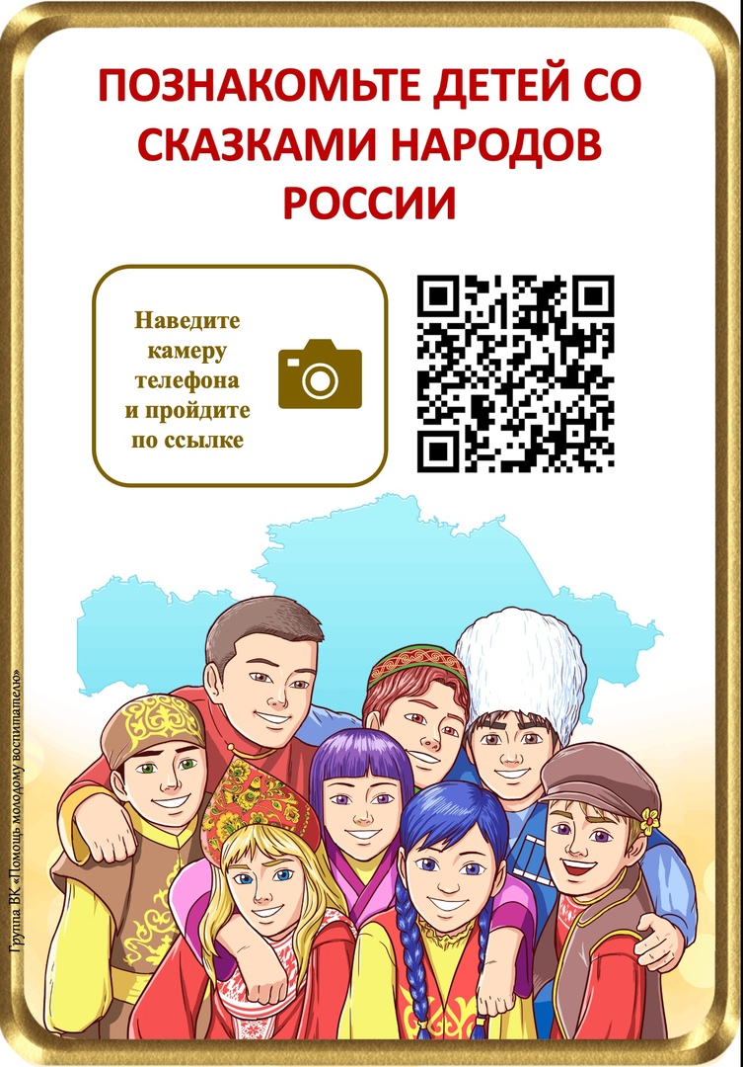

Замечательные произведения Виталия Бианки позволят детям познакомиться с родной природой, побольше узнать про птиц и зверей, про охоту и лес, научат их бережно относиться к родной природе, любить и охранять всё живое.